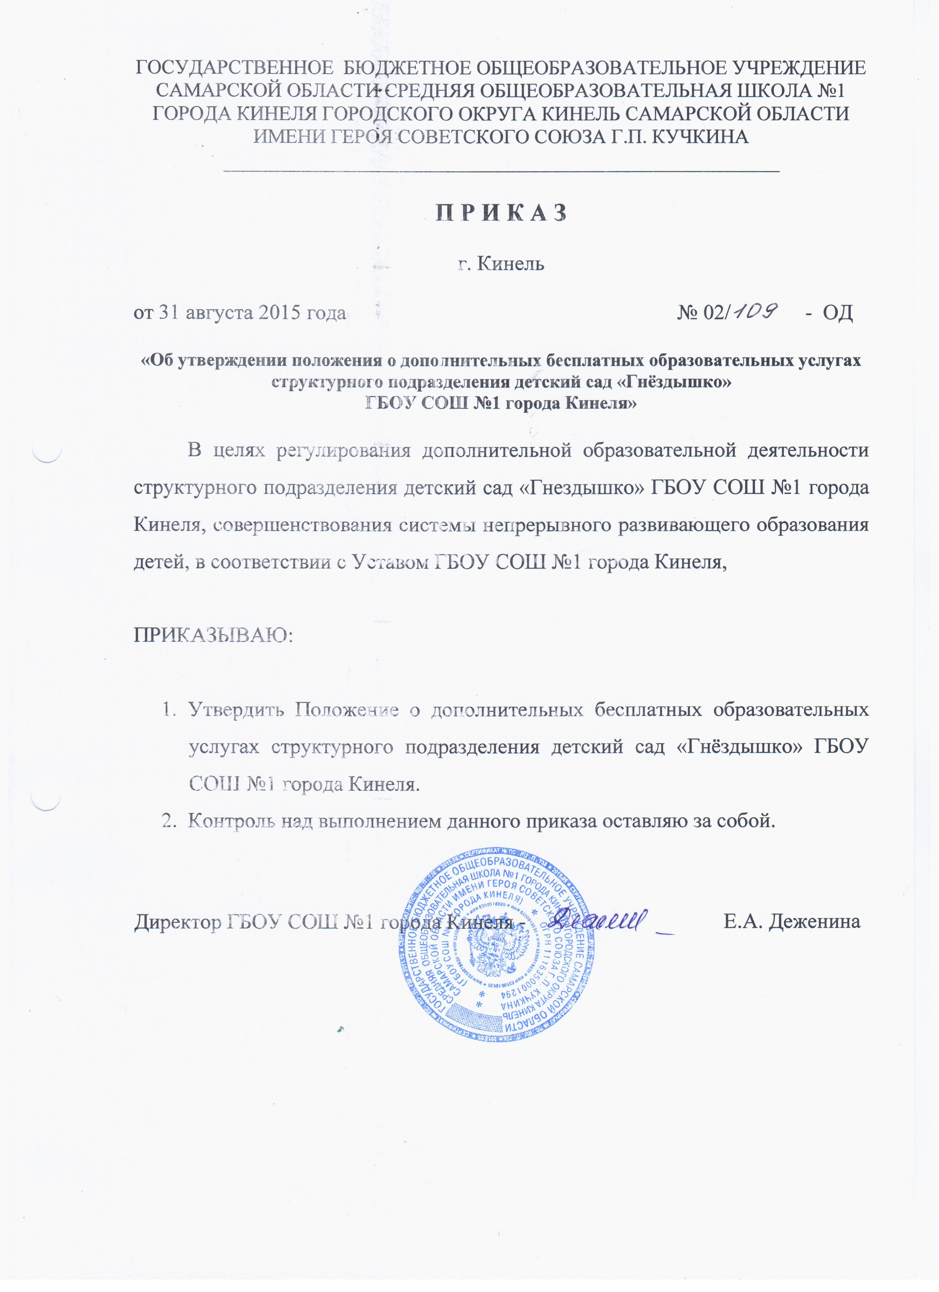
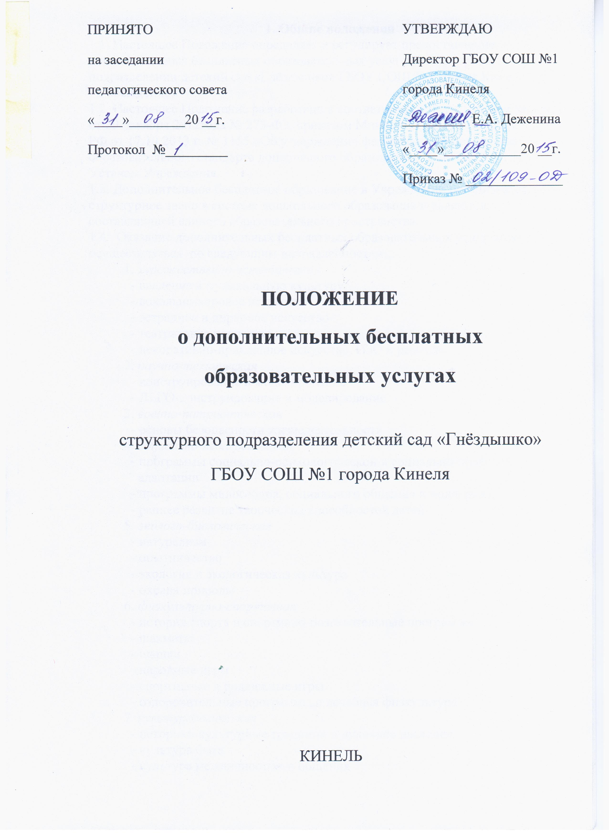

1. Общие положения
1.1. Настоящее Положение определяет и регулирует предоставление дополнительных бесплатных образовательных услуг в структурном подразделении детский сад «Гнёздышко» ГБОУ СОШ №1 города Кинеля (далее - Учреждение).
1.2. Настоящее Положение разработано в соответствии:
- с Федеральным законом от 29.12. 2012 г . № 273-ФЗ;
-приказом Министерства образования и науки РФ от 17.10.2013 г. № 1155 «Об утверждении федерального государственного образовательного стандарта дошкольного образования»;
-письмом Минобрнауки РФ от 11.12.2006 N 06-1844 "О ПРИМЕРНЫХ ТРЕБОВАНИЯХ К ПРОГРАММАМ ДОПОЛНИТЕЛЬНОГО ОБРАЗОВАНИЯ» - СанПиНом 2.4.1.3049-13,
- Уставом Учреждения.
1.3. Дополнительное бесплатное образование в Учреждении организуется, как структурное звено в системе дошкольного образования и является составляющей единого образовательного пространства.
1.4. Оказание дополнительных бесплатных образовательных услуг может осуществляться по следующим направленностям:
1. художественно-эстетическая
- введение в музыкальную культуру
- вокально-хоровое искусство
- эстрадное и цирковое искусство
- театральное искусство
- декоративно-прикладное искусство, ИЗО и ремесла
2. научно-техническая
- конструирование и моделирование
- ЛЕГО-конструирование и моделирование
- искусство кино и телевидения
3. военно-патриотическая
- основы безопасности жизнедеятельности
4. социально-педагогическая
- программы социально-психологической и
- раннее развитие творческих способностей детей
5. социально-экономическая
- социально-правовой адаптации
- программы милосердия, социального общения и поддержки
6. эколого-биологическая
- натурализм
- экология и экологическая культура
7 естественно-научная
- опытничество,исследование
8.туристско-краеведческая
- охрана природы
- краеведение
9. физкультурно-спортивная
- история спорта и спортивно-познавательные программы
- шахматы
- шашки
- народные игры
- спортивные и подвижные игры
- оздоровительные программы и лечебная физкультура
10. культурологическая
- историко-культурные традиции и духовное наследие
- культура быта
- культура межличностного общения

1.5. Направления деятельности объединений дополнительного образования (кружков), их количество может дополняться (изменяться) в соответствии с запросом родителей (законных представителей) воспитанников.
1.6. Для расширения образовательного пространства возможно привлечение учреждений дополнительного образования.
1.7. Предложения по количеству и направленности кружков в Учреждении вносятся педагогами на педагогическом совете.
1.8. Дополнительные образовательные услуги в Учреждении являются бесплатными.
1.8. Срок данного положения не ограничен. Положение действует до принятия нового.
2. Цели и задачи
2.1. Дополнительные бесплатные образовательные услуги оказываются с целью совершенствования системы непрерывного развивающего образования детей с трех до семи лет, направленной на воспитание всесторонне и гармонично развитой личности, развития творческих и познавательных способностей воспитанников, осуществления реализации их потребностей и самораскрытия.
2.2. Задачи:
- создание оптимальных условий для развития воспитанника;
- развитие мотивации личности к познанию и творчеству;
- способствование созданию эмоционального благополучия воспитанника;
- приобщение к общечеловеческим ценностям;
- развитие интеллектуальной и духовной стороны личности воспитанника.

3. Организация предоставления дополнительных
бесплатных образовательных услуг
3.1. Формирование объединений дополнительного образования обусловлено:
- запросом родителей (законных представителей) на дополнительное бесплатное образование по определённому направлению;
- проблемой, выявленной в процессе образовательной деятельности педагогами Учреждения;
- наличием специалистов, педагогов творчески и углублённо работающих по направлению кружка.
3.2. Количество, направленность (виды деятельности) кружков, их руководители и сроки образовательной деятельности устанавливаются в Учреждении приказом руководителя.
3.3. Основанием для зачисления воспитанников в объединение дополнительного образования Учреждения является:
- заявление от родителей (законных представителей);
- желание воспитанника.
3.4. Содержание занятий предоставляемого дополнительного образования не должно дублировать образовательную программу Учреждения.
3.5. Дополнительные образованные услуги предоставляются в регламентированное время в соответствии с режимом дня возрастной группы и учебным графиком.
3.6. Наполняемость каждого объединения дополнительного образования может быть от 5 до 12 человек.
3.7. Длительность кружковой работы устанавливается в соответствии с требованиями СанПиН от 15 до 30 минут в зависимости от возраста детей.

4. Права и обязанности
4.1. Руководитель кружка обязан:
- разрабатывать Программу дополнительного образования детей и вести перспективное планирование,
- проводить дополнительное образование в установленное время и сроки,
- взаимодействовать в работе с педагогами и родителями (законными представителями) воспитанников.
4.2. Руководитель кружка имеет право:
- осуществлять отбор воспитанников для дополнительной образовательной деятельности,
- давать рекомендации родителям (законным представителям) воспитанников по развитию творческих и (или) психо-физических способностей детей,
- в рабочем порядке вносить коррективы в перспективный план работы кружка,
- представлять опыт своей работы на мероприятиях различного уровня, в СМИ,
- отказаться от руководства кружком, известив об этом руководителя в письменной форме.
4.3. Родители (законные представители) воспитанника имеют право:
- на предоставление информации о деятельности ребенка, осваивающего программу дополнительного образования,
- отказаться от предоставления дополнительных бесплатных образовательных услуг, известив об этом Учреждение в письменной форме.

5. Документация
5.1. Предоставление дополнительных бесплатных образовательных услуг в Учреждении сопровождается следующей документацией:
- Положение о дополнительных бесплатных образовательных услугах;
- Приказ об организации дополнительных бесплатных образовательных услуг в Учреждении;
- Программа дополнительного образования детей
- Расписание дополнительной бесплатной образовательной деятельности;
- Список детей;
- заявления от родителей (законных представителей)
- Методический и накопительный материал (консультации для педагогов и родителей (законных представителей), анкеты, диагностика, конспекты занятий, досугов, презентации, фотоматериал, выставки детского творчества и т.п.).

6. Структура программы
дополнительного образования детей
Программа дополнительного образования детей имеет следующую структуру:
1. Титульный лист.
2. Пояснительную записку.
3. Учебно-тематический план.
4. Содержание изучаемого курса.
5. Методическое обеспечение дополнительной образовательной программы.
6. Список литературы.
Оформление и содержание структурных элементов программы дополнительного образования детей
1. На титульном листе:
- наименование образовательного учреждения;
- где, когда и кем утверждена дополнительная образовательная программа;
- название дополнительной образовательной программы;
- возраст детей, на которых рассчитана дополнительная образовательная программа;
- срок реализации дополнительной образовательной программы;
- ФИО, должность автора(ов) дополнительной образовательной программы;
- название города, населенного пункта, в котором реализуется дополнительная образовательная программа;
- год разработки дополнительной образовательной программы.
2. Пояснительная записка к программе дополнительного образования детей раскрывает:
- направленность дополнительной образовательной программы;
- новизну, актуальность, педагогическую целесообразность;
- цель и задачи дополнительной образовательной программы;
-отличительные особенности данной дополнительной образовательной программы от уже существующих образовательных программ;
- возраст детей, участвующих в реализации данной дополнительной образовательной программы;
- сроки реализации дополнительной образовательной программы (продолжительность образовательного процесса, этапы);
- формы и режим занятий;
- ожидаемые результаты и способы определения их результативности;
- формы подведения итогов реализации дополнительной образовательной программы (выставки, фестивали, соревнования, учебно-исследовательские конференции и т.д.).
3. Учебно-тематический план дополнительной образовательной программы содержит:
- перечень разделов, тем;
- количество часов по каждой теме с разбивкой на теоретические и практические виды занятий.
4. Содержание программы дополнительного образования детей возможно отразить через краткое описание тем (теоретических и практических видов занятий).
5. Методическое обеспечение программы дополнительного образования детей:
- обеспечение программы методическими видами продукции (разработки игр, бесед, походов, экскурсий, конкурсов, конференций и т.д.);
- рекомендаций по проведению лабораторных и практических работ, по постановке экспериментов или опытов и т.д.;
- дидактический материал, методики по исследовательской работе, тематика опытнической или исследовательской работы и т.д.
6. Список использованной литературы.
6. Результаты деятельности кружка и контроль
6.1. Самоанализ и(или) отчет о деятельности объединения дополнительного образования проводится руководителем кружка в конце учебного года к итоговому педагогическому совету с использованием графических и фотоматериалов.
6.2. Итоговыми мероприятиями кружка могут являться выставки, открытые показы занятий, турниры и прочее.
6.1. Контроль над деятельностью руководителя кружка осуществляется старшим воспитателем Учреждения в соответствии с планом контрольной деятельности.

